Руслан Кравченко на нараді у Харкові: Важливо враховувати специфіку ведення бізнесу в умовах війни
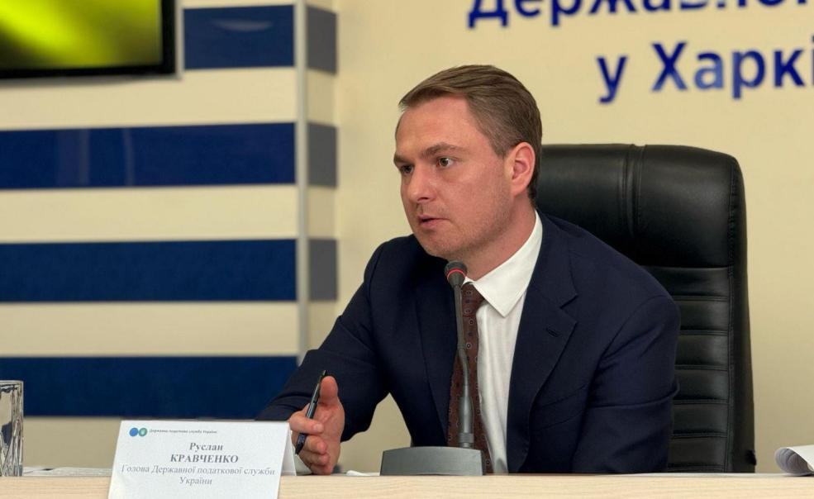
Про системні проблеми, які сьогодні впливають на роботу бізнесу на прифронтових територіях, говорили сьогодні Голова ДПС Руслан Кравченко, представники ДПС, начальник Харківської ОВА Олег Синєгубов та майже 50 представників бізнесу, бізнес-асоціацій та громадських інституцій Харківщини.
Одне з першочергових питань, яке турбує підприємців, – реалістичний показник рівня сплати податків.
«Працювати в умовах щоденних обстрілів російським агресором — це реальність для бізнесу Харківщини. ДПС вже зараз працює над коригуючими коефіцієнтами, які враховують специфіку ведення бізнесу в умовах бойових дій. Це дозволить зробити середньогалузевий показник більш реалістичним», – підкреслив Руслан Кравченко.
Він також відзначив, що податківці продовжують роботу над вирішенням питання блокування податкових накладних та виведення підприємств з категорії ризикових. Для цього ДПС створила 29 консультаційних центрів, які надають комплексну допомогу бізнесу в цьому питанні.
«На сьогодні вже вивели з категорії ризикових майже 10 тис. субʼєктів, 266 – саме на Харківщині. Кількість заблокованих податкових накладних на середину березня зменшилася до 0,39 %. Вважаю, що є всі підстави для зменшення такого показника до 0,1 – 0,2 %», – наголосив Голова ДПС.
ДПС вже подано до Міністерства фінансів України пропозиції до зміни механізму зупинення реєстрації податкових накладних. Також оновлено довідник кодів ризиковості платників податків.
Під час зустрічі було проаналізовано діяльність ГУ ДПС у Харківській області.
«Маємо скарги на роботу двох управлінь – контролю за підакцизними товарами та по роботі з податковим боргом. Наступного тижня структурні підрозділи центрального апарату, які займаються антикорупційними питаннями та забезпеченням відомчого контролю, проводитимуть перевірку», – сказав керівник ДПС.

